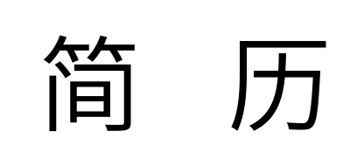

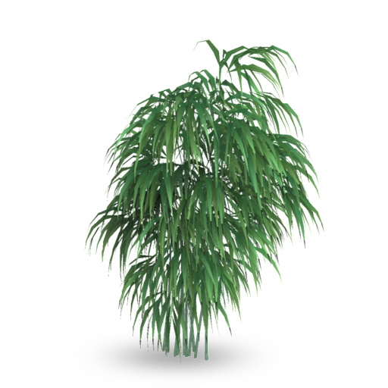

蔡 敏 智

medal(1).pngtechnology (2).pngnote (1).png

**2011 - 2015**

农学专业

**浙江大学**

本科

年 龄：24岁

学 历：本科

健康状况：良好

姓 名： 蔡敏智

籍 贯：上海

政治面貌：中共党员

* 2011年被评为湖南省“省优秀毕业生”，湘潭大学**“校优秀毕业生”**
* 2011年获湘潭大学“优秀共产党员”、湘潭大学**“优秀辅导组成员”**称号
* 2012年获全国数学建模竞赛三等奖，湘潭大学**物理竞赛二等奖**
* 2012年获校“优秀社团工作者”称号

presentation(1).pngadress.pngpen-on-square-of-paper-interface-symbol(3).pngthree-gears-of-configuration-tools(1).pngbusinessman.png

**实 践 经 历**

13124567890

12545678@163.com

上海，浦东

**学院学生党支部支部书记**

2011

* 简单写几句关于此经历的介绍 ，简单写几句简单写几句关于此经历介绍

**某某生物科技有限公司实习**

2011

* 简单写几句关于此经历的介绍 ，简单写几句简单写几句关于此经历介绍

**某某生物科技有限公司实习**

2011

* 简单写几句关于此经历的介绍 ，简单写几句简单写几句关于此经历介绍

**大学生三下乡**

2011

* 在湖南省湘西自治州保靖县木芽村小学义务支教活动，评为优秀支教老师
* 独立负责过大型项目，非常成功的规划了项目 A 工作；。
* 具备艺术家的灵感创作能力，公司公认的首席 PPT 制作人；请修改为自己的评估内容。
* 独立负责过大型项目，非常成功的规划了项目 A 工作；。

**自我总结**

**技 能 和 证 书**

* 2015年获得某某证书
* **2015年获得某某证书**
* 熟练掌握某专业软件
* 熟练掌握某专业软件

**教 育 背 景**

**基 本 资 料**

**获 得 荣 誉**



_Group_2.png

尊敬的领导：

您好！

非常感谢您在百忙之中审阅我的求职信，我毕业以广告艺术设计专业，很荣幸有机会向您呈上这份求职信。为了找到一份更好的工作，更好的发挥自己的才能，实现自己的人生价值，谨向各位领导作自我推荐。

我一直为热爱的工作投入了巨大的热情和精力，工作几年中，不断的对广告基础知识、设计、创意、制作等多方面力求更新。在工作中不断的学习与培养，我对这一领域的相关知识有一定的理解和掌握：会应用Office、WPS等办公软件，熟练操作：Photoshop、CorelDRAW、Illustrator、Pagemaker平面设计软件（并有成功的平面设计作品）。

随着社会的不断发展，只具有专业知识是满足不了时代的需要。故我在业余时间自学了许多相关的知识，不但充实了自己，也培养了自己多方面的技能。在努力做好本质工作的同时，还不断提高综合素质。

我清楚的知道：“千里之行，始于足下”，在激烈的人才市场上，我一切得从零开始，虚心学习，开拓进取，使自己早日成为一个优秀的人才。若能成为贵公司的一员，我不会辜负您今天的选择。祝贵公司事业蒸蒸日上。

此致

敬礼！

您给我一个机会，我将给你无限惊喜！

自 荐 信

蔡敏智

2016年1月1日